**МИНИСТЕРСТВО ЦИФРОВОГО РАЗВИТИЯ,**

**СВЯЗИ И МАССОВЫХ КОММУНИКАЦИЙ РОССИЙСКОЙ ФЕДЕРАЦИИ**

**ФЕДЕРАЛЬНОЕ ГОСУДАРСТВЕННОЕ БЮДЖЕТНОЕ ОБРАЗОВАТЕЛЬНОЕ**

**УЧРЕЖДЕНИЕ ВЫСШЕГО ОБРАЗОВАНИЯ**

**«САНКТ-ПЕТЕРБУРГСКИЙ ГОСУДАРСТВЕННЫЙ УНИВЕРСИТЕТ ТЕЛЕКОММУНИКАЦИЙ ИМ. ПРОФ. М.А. БОНЧ-БРУЕВИЧА»**

**(СПбГУТ)**

Факультет Цифровой экономики, управления и бизнес-информатики

Кафедра Экономики и менеджмента инфокоммуникаций

**Рабочая тетрадь по дисциплине****:**

**Экономика отрасли. Раздел Ценообразование в связи. Инновации и тарифная политика**

|  |  |  |  |  |  |  |  |  |  |
| --- | --- | --- | --- | --- | --- | --- | --- | --- | --- |
| 1 | 2 | 3 | 4 | 5 |  |  |  | Оценка |  |
|  |  |  |  |  |  |  |  |  |  |

**В соответствии с учебно-методическим пособием к практическим,**

**лабораторным и контрольным работам, составленным Т. Н. Старковой**

**Выполнил студент гр. ИКТЗ-83: Мазеин Данила Сергеевич**

**Проверил ст. пр. кафедры ЭМИ:**

Старкова Татьяна Николаевна

**САНКТ-ПЕТЕРБУРГ**

**2022**

**СОДЕРЖАНИЕ**

Введение 3

1. Внедрение инноваций и тарифная политика 4

1.1 Цифровая экономика и операторы связи 4

1.1.1 Банковская карта оператора связи 4

1.1.2 Сервис «… Банк» 6

1.1.3 Продукты экосистемы 7

2. Учётная политика и отчётность 8

2.1 Учётная политика 8

2.2 Годовой отчёт о деятельности оператора связи 9

Список литературы 11

Введение

***Общие рекомендации по выполнению и оформлению работы***

Условие задания переписывается, а исходные данные приводятся только для выбранного варианта.

Работа разбита на отдельные задания, которые могут выполняться самостоятельно. Итоговым результатом выполнения каждого из заданий является заполненные таблицы, построенные диаграммы и сделанные выводы.

# Внедрение инноваций и тарифная политика

*Внедрение инноваций и тарифная политика оператора связи. Анализ стоимости использования Wi–Fi. Технологии Skype и др. нововведения. Цифровая экономика как инновации в экономических отношениях. Потребительная стоимость услуги.*

## Цифровая экономика и операторы связи

### Банковская карта оператора связи

**Банковская карта МегаФона (Карта)** – предоплаченная банковская карта на материальном носителе или без материального носителя (Виртуальная карта), эмитируемая Банком для Абонентов на основании договора между Абонентом и Банком, заключаемого посредством согласия с Офертой Банка, размещённой на сайте Банка в сети Интернет  [www.round.ru](https://www.round.ru/). Карта предназначена для осуществления Банком расчётов по операциям Абонентов-держателей с использованием Карты от имени Банка-эмитента и за счёт денежных средств, ранее предоставленных Абонентом-держателем Банку-эмитенту в рамках Услуги «Мобильные платежи». Банк предоставляет Виртуальные карты только одного вида: «Цифровая карта».

***Задание 1***

1. Изучите тариф на карту банка и Тариф Услуги «Банковская карта МегаФона» – совокупность ценовых условий, на которых Оператор предлагает пользоваться Услугой. Тарифы Услуги «Банковская карта МегаФона» размещены на сайте Оператора [www.megafon.ru](http://megafon.ru/).

2. Сравните условия использования «Банковская карта МегаФона» и карты Сбербанка в соответствии с Вашим вариантом из Таблицы 1.1.1 и Таблицы 1.1.2.

Таблица 1.1

Сравнение стоимости использования банковских карт

|  |  |  |  |  |
| --- | --- | --- | --- | --- |
| Вариант номер | |  | Название карты |  |
| п/п | Условия обслуживания | Банковская карта  МегаФона | СберКарта Тревел | Преимущества (БКМ) |
| 1 | Стоимость обслуживания | 49 р | 200р Стоимость обслуживания в месяц  60 ₽ Уведомления по карте в месяц | Очень дешево |
| 2 |  | 10 мбайт за каждые 100 рублей | до 3 % от суммы покупки Бонусы от СберБанка за покупки | Проигрывает по сравнению со Сбером |
| 3 |  |  | 1 СберМиля = 1 ₽ | Нет аналога |
| 4 |  |  | до 7% за оплату билетов на самолёт и поезд на сайте СберСпасибо | Нет аналога |
| 5 |  |  | до 10% за бронирование отелей на сайте СберСпасибо | Нет аналога |

Считаю нецелесообразным сравнение данных карт, так как карта от сбербанка направлена на категорию людей, которые часто путешествуют, и соответственно там хорошие бонусы для этой категории. Карта мегафона же просто обыкновенная, для повседневного использования любым человеком. Это как сравнивать питьевую воду и воду из океана. Вроде и то и то вода, но каждая со своей особенностью.

Таблица 1.1.1

Тарифы по Услуге «Банковская карта МегаФона»

|  |  |  |  |  |
| --- | --- | --- | --- | --- |
| № | Перечень услуг и условий | Номер  варианта 0-3 | Номер  варианта 4-6 | Номер  варианта 7-9 |
| Тариф **ЛАЙТ** | Тариф  **СТАНДАРТ** | Тариф  **МАКСИМУМ** |
| **1** | **Стоимость** | | | |
| 1.1. | Стоимость перехода на Тариф | плата не взимается | | |
| 1.2. | Абонентская плата | 49 рублей | 149 рублей | 199 рублей |
| **2** | **В абонентскую плату расчётного периода включено:** | | | |
| 2.1. | Управление банковской картой по SMS | | | |
| 2.2. | Услуга «МегаФон Защита» | | | |
| 2.3. | Участие в Партнёрской Программе лояльности МегаФона: | | | |
| 2.3.1 | «Бонус за использование карты» | 6% | 8% | 10% |
| 2.3.2 | «Бонусные Мегабайты по карте» | 10 Мбайт  за каждые 100 рублей | 10 Мбайт за каждые 100 рублей | 10 Мбайт за каждые 100 рублей |

Таблица 1.2

Тарифы и условия обслуживания карт Сбербанка

|  |  |  |
| --- | --- | --- |
| Номер  варианта | Название карты | Условия обслуживания |
| 1 | Молодёжная карта | 150 ₽ – Обслуживание в год  60 ₽ Уведомления по карте в месяц  до 30% от суммы покупки Кешбэк бонусами |
| 2 | Карта с большими бонусами | 4 900 ₽ Стоимость годового обслуживания  0 ₽ Уведомления по карте в месяц  0 % Снятие наличных до 500 000 ₽ в день комиссии в банкоматах СберБанка  до 10 % от суммы покупки Бонусы от СберБанка за покупки  30% от суммы покупки Бонусы за покупки у партнёров |
| 3 | Карта для пособий и пенсии | бесплатно Стоимость годового обслуживания  30 ₽ Уведомления по карте в месяц  0 % Снятие наличных до 50 000 ₽ в день комиссии в банкоматах СберБанка  до 3 % от суммы покупки Бонусы от СберБанка за покупки  30% от суммы покупки Бонусы за покупки у партнёров |
| 4 | СберКарта Тревел | 200р Стоимость обслуживания в месяц  60 ₽ Уведомления по карте в месяц  до 3 % от суммы покупки Бонусы от СберБанка за покупки  1 СберМиля = 1 ₽  до 7% за оплату билетов на самолёт и поезд на сайте СберСпасибо  до 10% за бронирование отелей на сайте СберСпасибо |
| 5 | Золотая карта | 3000 ₽ Стоимость годового обслуживания  0 % Снятие наличных до 300 000 ₽ в день комиссии в банкоматах СберБанка  до 5 % от суммы покупки Бонусы от СберБанка за покупки  30% от суммы покупки Бонусы за покупки у партнёров |
| 6 | Классическая карта | 750 ₽ Стоимость годового обслуживания  60 ₽ Уведомления по карте в месяц  0 % Снятие наличных до 150 000 ₽ в день в банкоматах СберБанка |
| 7 | СберKids | 0 ₽ – Обслуживание в год  30 ₽ Уведомления по карте (СМС и пуш-уведомления об операциях) на телефон ребёнка  0,5 % от суммы покупки Бонусы от СберБанка за покупки  до 10% от суммы покупки Бонусы за покупки у партнёров  15000 ₽ Максимальный баланс карты |
| 8 | Карта Аэрофлот Signature | 12 000 ₽0 ₽ – Обслуживание в год  0 ₽ Уведомления по карте в месяц  0 % Снятие наличных до 300 000 ₽ в день в банкоматах СберБанка  2 мили за каждые потраченные 60 ₽ |
| 9 | Цифровая карта Visa | 0 ₽ – Обслуживание в год |
| 0 | СберКарта Visa | 0 ₽ – Обслуживание в месяц  60 ₽ Уведомления по карте в месяц  0 % Снятие наличных до 150 000 ₽ в день в банкоматах СберБанка  1 800 Бонусов в год начислит банк за покупки по карте  +5% в кафе и ресторанах  +10% на АЗС |

### Сервис «… Банк»

***Задание 2***

1. Изучите Сервис «… Банк» (Сервис) – сервис по дистанционному обслуживанию Абонентов, предоставляемый Оператором через WEB-сайт в сети Интернет, расположенный по адресу: ………. (далее – Сайт), и/или Мобильное приложение ………..

2. Опишите тарифы, особенности использования: что включено в абонентскую плату, возможность участия в партнёрской программе лояльности в соответствии с вариантом из таблицы 1.2.

Сравнение стоимости использования банковских карт

|  |  |  |  |  |
| --- | --- | --- | --- | --- |
| Номер варианта | Сервис банка | Тарифы | В абонентскую  плату  включено | Участие в  партнёрской  программе  лояльности |
| 14 | МегаФон Банк | Тарифы по денежным переводам ЮНИСТРИМ Тарифы по Услуге «Банковская карта МегаФона» Тарифы «Банковская карта МегаФона» ООО «банк Раунд» | В скриншоте ниже | Присутствует возможность участия, подробности в скриншоте п2.3.  Принять условия настоящих Условий может любой Абонент, являющийся физическим лицом, не имеющий задолженности перед Оператором, использующий авансовую систему оплаты, внесший аванс за услуги связи Оператора, получивший от Банка Карту и/или Виртуальную Карту, и в отношении которого Оператором, в соответствии с условиями Договора на оказание услуг связи и нормами действующего законодательства РФ, не приостановлено оказание услуг связи (абонентский номер которого не заблокирован). |

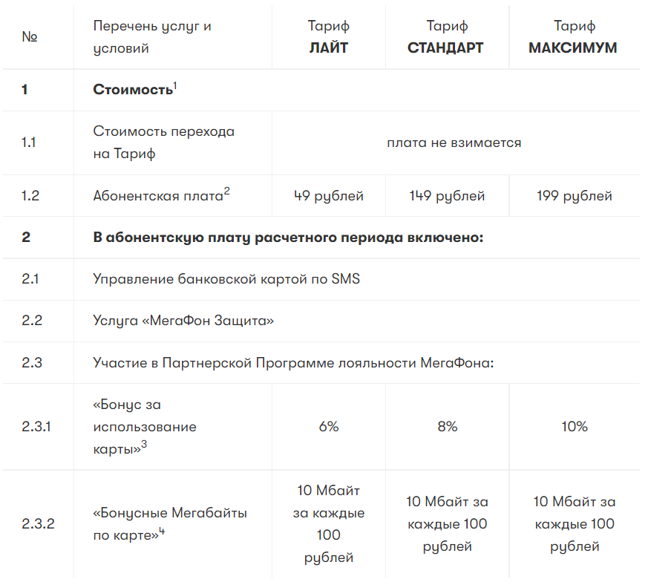

Таблица 1.2.

|  |  |
| --- | --- |
| Номер  варианта | Сервис банка |
|
| 1 | Сервис «МТС Банк» (www.bank.mtc.ru) |
| 2 | Сервис «Tele2 Банк»  (https://cards.tele2.ru) |
| 3 | Сервис «Билайн Банк»  (https://karta-beeline.ru) |
| 4 | Сервис «МегаФон Банк»  ([www.bank.megafon.ru](https://bank.megafon.ru/)) |
| 5 | Сервис «МТС Банк»  (www.bank.mtc.ru) |
| 6 | Сервис «Tele2 Банк»  (https://cards.tele2.ru) |
| 7 | Сервис «Билайн Банк»  (https://karta-beeline.ru) |
| 8 | Сервис «МегаФон Банк» ([www.bank.megafon.ru](https://bank.megafon.ru/)) |
| 9 | Сервис «МТС Банк» (www.bank.mtc.ru) |
| 0 | Сервис «МегаФон Банк» ([www.bank.megafon.ru](https://bank.megafon.ru/)) |

### Продукты экосистемы

Экосистема – набор собственных или партнёрских сервисов, объединённых вокруг одной компании. Экосистема может быть сосредоточена вокруг одной сферы жизни клиента или проникать сразу в несколько из них.

***Задание 3***

1. Изучите инструменты, предлагаемые в рамках решений для бизнеса оператором ПАО «Мегафон».

2. Опишите тариф, назначение и возможности сервиса в соответствии с вариантом из таблиц 1.3.1 и 1.3.2.

|  |  |  |  |  |
| --- | --- | --- | --- | --- |
| Номер варианта | Сервис  оператора связи | Тарифы | Назначение | Возможности |
| 14 | Видеоконференции | Скриншот 1.3 | Видеоконференции позволят в режиме реального времени проводить видеосовещания и презентации в HD‑качестве. Общение до 100 человек, до 16 видео на экране, все участники могут говорить и слышать остальных. | Скриншот 1.4 |
| 14 | Смарт Профиль | Отсутствуют | Смарт Профиль позволяет подробно изучить собственную базу покупателей или проанализировать посетителей определённых локаций (парков, торговых центров, бизнес-центров и т.д.) и культурно-массовых мероприятий. Сервис помогает составить портрет именно вашей аудитории и сегментировать ее. | **Клиентский опыт**  Получите инсайты о собственных клиентах, чтобы проанализировать их взаимодействие с вашим брендом.  **Рекламные коммуникации**  Создавайте эффективные кампании по продвижению на основе знаний о своих клиентах.  **Незанятые ниши**  Найдите неохваченные сегменты и включите их в стратегию продвижения. |

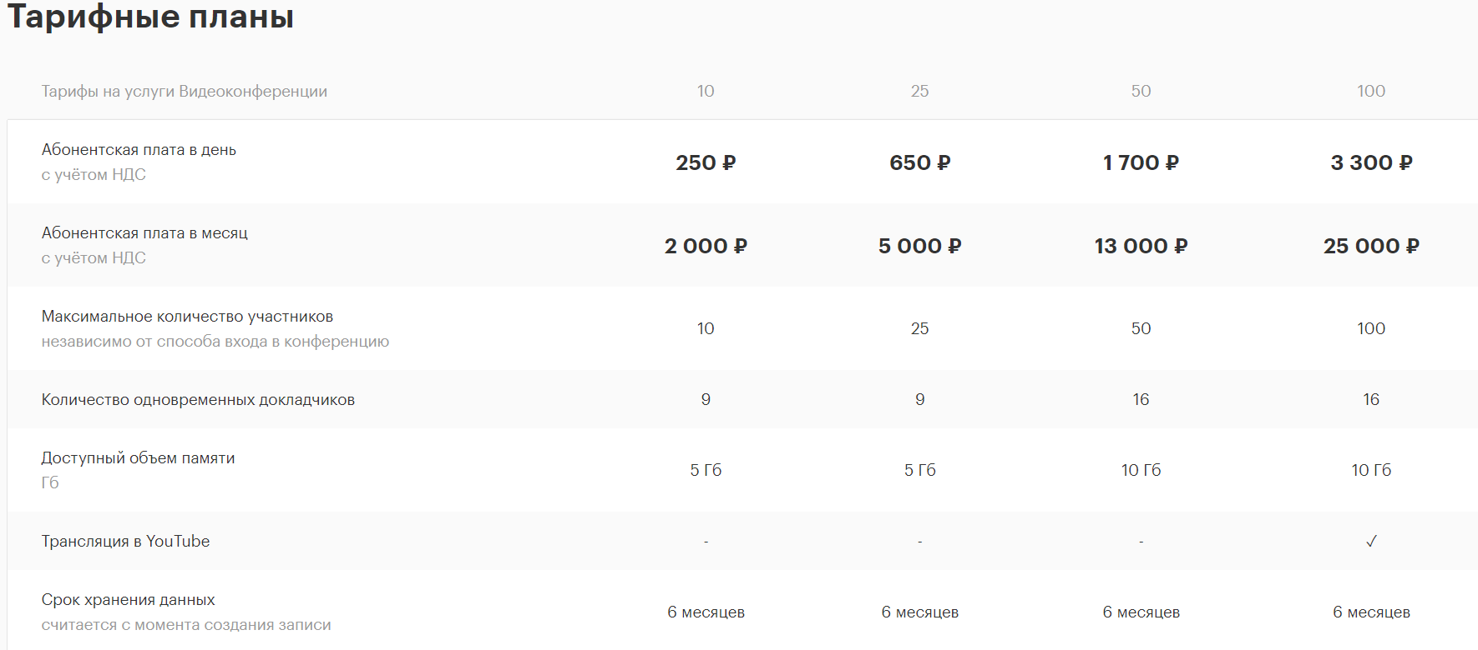

Скриншот 1.3

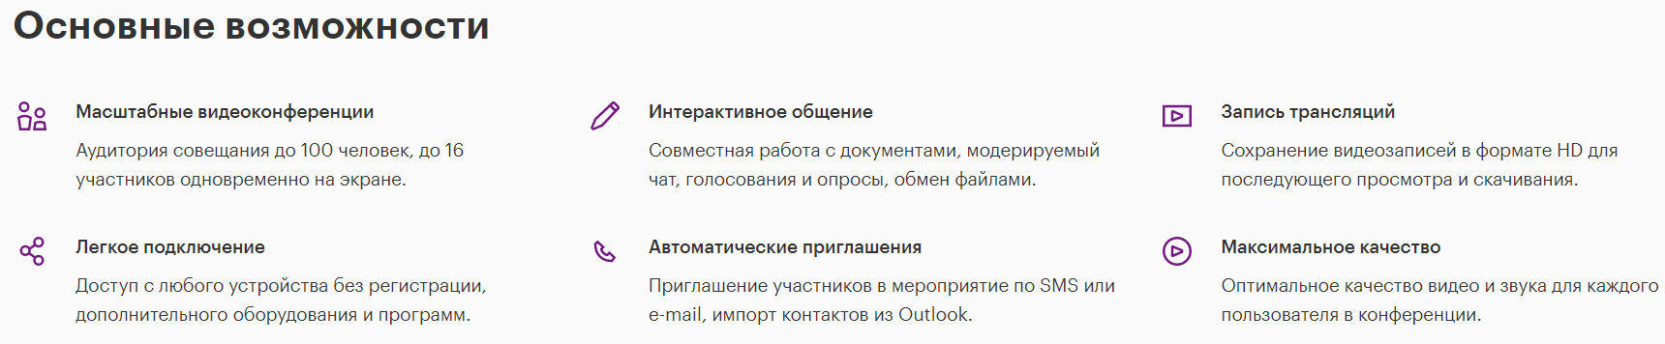

Скриншот 1.4

Таблица 1.3.1

|  |  |
| --- | --- |
| Номер  варианта | Сервис оператора связи |
|
| 1 | Контроль кадров |
| 2 | МегаФон Таргет |
| 3 | Интеллектуальная обработка вызовов |
| 4 | Видеоконференции |
| 5 | Голосовой бот |
| 6 | Контроль автопарка |
| 7 | Экспресс-набор (FMC) |
| 8 | Wi-Fi с авторизацией |
| 9 | IOT для бизнеса |
| 0 | Виртуальная АТС |

Таблица 1.3.2

|  |  |
| --- | --- |
| Номер  варианта | Сервис оператора связи |
|
| 1 | Цифровой Бэк-офис |
| 2 | Лидогенерация |
| 3 | МегаФон рекрутика |
| 4 | Смарт Профиль |
| 5 | Клиентская аналитика |
| 6 | Смарт Машин |
| 7 | МегаФон ВидеоАналитика |
| 8 | Чат-бот |
| 9 | Омниканальные коммуникации |
| 0 | Умное ЖКХ |

# Учётная политика и отчётность

*Учётная политика и отчётность.*

## Учётная политика

Положение об учётной политике экономического субъекта, далее Общество, разработано в соответствии с требованиями действующих нормативных документов: Федерального Закона, федеральных стандартов (Положений) по бухгалтерскому учёту и прочих рекомендаций в области бухгалтерского учёта. Если по конкретному вопросу в нормативных правовых актах не установлены способы ведения бухгалтерского учёта, то при формировании учётной политики Общество осуществляет разработку соответствующего способа, исходя из ПБУ 1/2008 и иных стандартов по бухгалтерскому учёту, а также Международных стандартов финансовой отчётности. Для целей настоящего Положения под Учётной политикой Общества понимается выбранная Обществом обоснованная и раскрытая для различных пользователей совокупность способов ведения бухгалтерского учёта – первичного наблюдения, стоимостного измерения, текущей группировки и итогового обобщения фактов хозяйственной деятельности. Способы ведения бухгалтерского учёта определяются Обществом в настоящем Положении по учётной политике, утверждаются Приказом генерального директора Общества. Изменение учётной политики для целей бухгалтерского учёта может производиться при следующих условиях:

1) изменении требований, установленных законодательством Российской Федерации о бухгалтерском учёте, федеральными и стандартами;

2) разработке или выборе нового способа ведения бухгалтерского учёта, применение которого приводит к повышению качества информации об объекте бухгалтерского учёта;

3) существенном изменении условий деятельности экономического субъекта.

1. Изменение учётной политики производится с начала отчётного года, если иное не обуславливается причиной такого изменения. Изменения учётной политики на год, следующий за отчётным, объявляются в пояснительной записке к бухгалтерской отчётности Общества. Бухгалтерский учёт ведётся на бумажных носителях и (или) в виде электронного документа, подписанного электронной подписью.

2. Организационно технические аспекты учётной политики.

2.1. Организация ведения бухгалтерского учёта.

Ведение бухгалтерского учёта и хранение документов бухгалтерского учёта организуются руководителем Общества, при наличии филиалов ответственность несёт руководитель филиала. Руководитель обеспечивает соответствие осуществляемых фактов хозяйственной жизни законодательству Российской Федерации, контроль за движением активов и выполнением обязательств. Ведение бухгалтерского учёта осуществляется организацией – Общим центром обслуживания (далее ОЦО) – на основе договорных отношений. В обязанности ОЦО входит формирование учётной политики, ведение бухгалтерского учёта, своевременное представление полной и достоверной бухгалтерской (финансовой) отчётности. ОЦО ведёт бухгалтерский учёт экономических субъектов в рублях и копейках на счетах бухгалтерского учёта, включённых в рабочий план счетов бухгалтерского учёта, соответствующий автоматизированной системе, используемой Обществом.

2.2. Порядок документооборота.

Каждый факт хозяйственной жизни подлежит оформлению первичным учётным документом.

***Задание 4***

1. Изучите учётную политику оператора.

2. Опишите особенности данной учётной политики в соответствии с вариантом из таблиц 2.1.

Таблица 2.1

|  |  |
| --- | --- |
| Номер  варианта | Наименование оператора связи |
|
| 1 | ПАО «МТС» |
| 2 | ПК «Tele2» |
| 3 | ПК «Билайн» |
| 4 | ПАО «Ростелеком» |
| 5 | ПАО «МегаФон» |
| 6 | ПАО «МТС» |
| 7 | ПК «Tele2» |
| 8 | ПК «Билайн» |
| 9 | ПАО «Ростелеком» |
| 0 | ПАО «МегаФон» |

Учетная политика ПАО “Ростелеком”

Структура Учетной политики в ОАО «Ростелеком» состоит из:  
**Положение «Учетная политика ОАО «Ростелеком» по МСФО;**   
- Положение определяет Учетную политику ОАО «Ростелеком для целей формирования консолидированной финансовой отчетности в соответствии с международными стандартами бухгалтерского учета для Общества и компаний Группы.  
Учётная политика призвана обеспечить:  
·выполнение основных допущений учета (учет по принципу начисления, непрерывность деятельности);  
·единство методики при организации и ведении бухгалтерского учета в соответствии с МСФО в компаниях Группы;  
·оперативность реагирования системы бухгалтерского учета на изменения условий осуществления финансово-хозяйственной деятельности, в том числе обусловленных изменениями международного законодательства в сфере бухгалтерского учета и отчетности;  
·соответствие финансовой информации, подготовленной на основе настоящей Учетной политики, признакам достоверной финансовой отчетности.

**Положение «Учетная политика ОАО «Ростелеком» для целей бухгалтерского учета** - Положение определяет учетную политику ОАО «Ростелеком» для целей ведения бухгалтерского учета;

Для целей настоящего Положения под учетной политикой Общества для целей ведения бухгалтерского учета понимается выбранная Обществом обоснованная и раскрытая для различных пользователей совокупность способов ведения бухгалтерского учета - первичного наблюдения, стоимостного измерения, текущей группировки и итогового обобщения фактов хозяйственной деятельности - с целью формирования максимально оперативной, полной, объективной и достоверной финансовой и управленческой информации.

**Положение «Учетная политика ОАО «Ростелеком» для целей налогообложения**. Документ определяет учетную политику ОАО «Ростелеком» для целей налогообложения.

Под учетной политикой Общества для целей налогообложения понимается выбранная Обществом совокупность способов (методов) определения доходов и (или) расходов, их признания, оценки и распределения, а также учета иных необходимых для целей налогообложения показателей финансово-хозяйственной деятельности Общества.

## Годовой отчёт о деятельности оператора связи

***Задание 5***

1. Перенесите Бухгалтерский баланс оператора связи за 2021 г. и 2 месяцев 2022 г.

2. Изучите данные Бухгалтерского баланса и сделайте выводы относительно экономической стабильности оператора связи.

Таблица 2.2

|  |  |
| --- | --- |
| Номер  варианта | Наименование оператора связи |
|
| 1 | ПАО «МТС» |
| 2 | ПК «Tele2» |
| 3 | ПК «Билайн» |
| 4 | ПАО «Ростелеком» |
| 5 | ПАО «МегаФон» |
| 6 | ПАО «МТС» |
| 7 | ПК «Tele2» |
| 8 | ПК «Билайн» |
| 9 | ПАО «Ростелеком» |
| 0 | ПАО «МегаФон» |

3. Для проверки Ваших выводов используйте данные сайта «Сравнение финансового состояния фирмы с отраслевыми показателями и конкурентами» <https://www.testfirm.ru/>

ПАО “Ростелеком”

Список литературы

1. «О защите прав потребителей». Федеральный закон РФ от 7 февраля 1992 г. №.2300–1 (включая последние изменения от 25.06.2012 N 93–ФЗ.).

2. Макаров, В.В. Ценообразование и тарифная политика в инфокоммуникациях: учебное пособие / В.В. Макаров, Т.Н. Старкова, О.И. Копытко; под ред. д.э.н., проф. В.В. Макарова; СПбГУТ – СПб., 2019. – 150 с.